Дорогие ребята, родители и учителя!
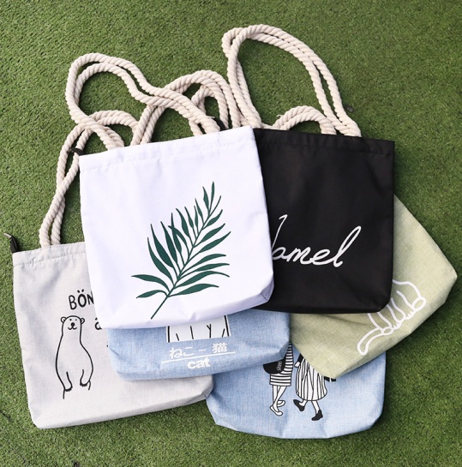
Как вы помните, в этом году у нас в школе проходил интересный конкурс «Экосумка», в котором некоторые из вас приняли участие и были награждены призами. Сегодня мы рады сообщить о том, что у каждого из вас снова появился шанс продемонстрировать свои умения и любовь к природе, только уже на более высоком уровне!
Представляем вашему вниманию конкурс «Экомастер».
Условия участия просты:
- заполнить электронную заявку (файл заявка). Внимание! Подавая заявку на Конкурс, участник выражает согласие на публикацию своей работы (приложение 2) в соц.сети «Вконтакте» по ссылкам: https://vk.com/ddt2_irk, https://vk.com/ecodvorirk, https://baikal-1.ru для публичного голосования среди пользователей соц. сети.
- выбрать одну из предложенных номинаций
- до 26.04.2020 отправить заявку и работу на e-mail: ddt2-org@mail.ru (обязательно указываем тему «Экомастер»).
- подождать 30 апреля и узнать результаты на указанных выше сайтах
Номинации конкурса
«#Без_Пакета38»
Для тех, у кого уже есть готовая сумка.
«#Экомастерство_38»
Для тех, кто только планирует изготовить свою экосумку или хочет приобрести вторую.
Отправить две фотографии: фотографию творческой работы (сумки) и фотографию изделия с его автором.

В одном из трех форматов предоставить описание изготовления своей экосумки (в форме мастер-класса).
текстовой формат (Microsoft Word): пошаговое текстовое описание процесса работы, сопровождаемое фотографиями (необходимые инструменты и материалы, процесс изготовления, готовая работа). В случае применения шаблонов (выкроек), их необходимо приложить отдельным файлом. Объём работы 3-7 стр.

видеоролик: видеозапись мастер-класса длительностью от 3 до 20 минут. Формат видео MP4, AVI, WMV, MOV.
презентация (Microsoft Power Point): подробное пошаговое фото-описание процесса работы, сопровождаемое комментариями (необходимые инструменты и материалы, процесс изготовления, готовая работа). Объём работы не более 15 слайдов.

Материалы ко второй номинации обязательно должны содержать следующие данные:
• Название работы;
• ФИО участника, возраст,
• должность/класс, наименование образовательной организации;
• аудитория, на которую рассчитан мастер-класс;
• материал, необходимое оборудование;
• подробное описание процесса.

К основным требованиям, предъявляемым к конкурсным работам являются.
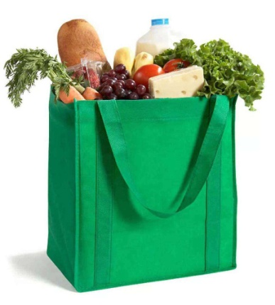
- Экологичность изделия. Экосумка должна представлять собой швейное изделие, изготовленное из тканевых материалов, а также плетеное, вязаное или валяное изделие.
- Назначение. Экосумка должна иметь хозяйственное назначение, т.е. использоваться для покупок, переноски продуктов.
- Авторство. Работы, представленные на конкурс должны быть только вашими. Авторские права на работы сохраняются за участниками конкурса.
- На конкурс НЕ ПРИНИМАЮТСЯ «дамские» сумки, клатчи, спортивные сумки и т.д.

Каждый участник, победители (1,2,3 место в каждой номинации и возрастной группе), а также лауреаты (будут выбраны путем голосования в соц.сетях) будут награждены сертификатами, которые отправят на электронную почту.

